广州大学华软软件学院
课程设计
报 告 书

设计题目 基于微信的华软新生自助报到系统

专业班级 16级信工2
学生姓名 谢海滨
指导教师 潘正军
日 期 2019.05.21~2019.06.28

课程设计任务书

一、课程设计时间
2019年05月21日至2019年06月28日，共计6周。
二、课程设计内容
基于微信的华软新生自助报到系统设计与实现

本课题主要基于微信公众平台开发一个华软自助迎新系统，主要功能包括学生自助报到和迎新自助管理2大功能模块。主要思路是在入学通知书上生成新生自助报到的二维码，新生通过微信扫描该二维码进入学院自助报到系统，填写自己的相关认证信息，填写完毕，等待迎新自助管理端进行自助审核，如果审核通过，就完成账号绑定，进入“自助迎新”功能。新生可以自助进行上传照片、个人信息采集、缴费、办理校园卡一卡通、在线申请宿舍、填写军训服装信息、选购保险、选购必须生活用品、查询入学手册、报到接站、联系迎新志愿者和自助打印报到单等，所有流程完成以后，该学生就注册成功，开学即可在志愿者的引导下直接取校园卡、入住宿舍。迎新自助管理端由学院管理员负责录入迎新报到规则、学院交通指引和平面图、迎新志愿者信息和系部迎新咨询位置。主要功能用例图如图1所示。
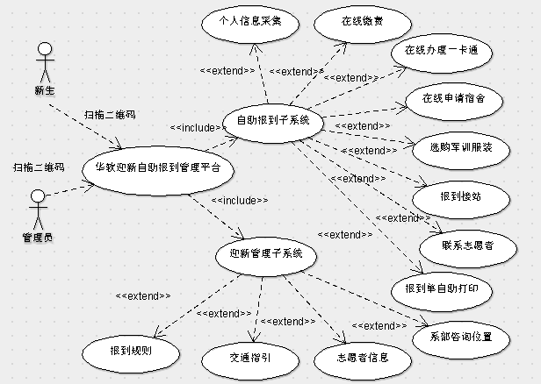
图 1 华软迎新自助报到平台系统用例图
三、课程设计要求
1. 学生以4人为一组，组队完成，组员小于等于4人都可以，根据题目及其要求，完成系统的开发任务。以能够正常运行为基本目标。
2、完成课程设计报告书和实验报告。
１）课程设计的题目及简介
２）课程设计报告书
３）课程设计实验报告
４）实现功能（系统需求分析、系统设计、系统实现、源代码清单）

2. 课程设计说明：
课程结束后，上交课程设计报告书和相关的源码。课程设计报告书的格式和内容参照下列目录来写。

目 录

目录
1 课程设计目标 5
2 关键技术研究 5
3 需求分析 5
系统设计 6
系统实现 7
6 系统测试 14

1 课程设计目标
本次课程设计目标旨在通过公众号的方式 搭起新生与华软的第一座桥梁，高效、便捷无人化的实现整个从新生到校到报道完成的整个流程，大大减少人员调动、排队、沟通障碍等传统问题。

2 关键技术研究
本次的课程设计分为前端和后台两个部分。
首先简要的介绍一下后台，后台我们采用think PHP框架制作，并部署于新浪云后台，数据库采用新浪云提供的共享型MySQL数据库，可实现查看、添加、修改审核学生各项信息的功能。
如何详细的介绍与前端及公众号有关的技术，为了充分发挥公众号的特性，降低用户使用的学习成本，我们使用了自定义菜单接口、被动回复消息接口、被动回复图文、被动回复图片，同时调用外部的百度地图接口，自助报道等功能使用了Oath获取用户openid，二维码接口封装数据。

3 需求分析
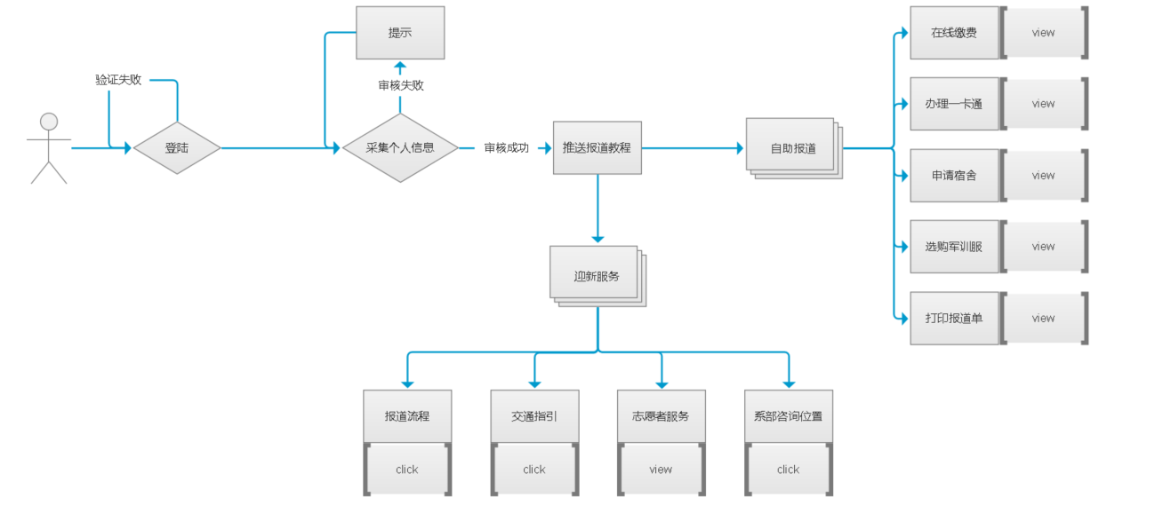
业务需求：新生用户在登陆系统后需要绑定自己的微信号openid与他的身份证，验证他是否本校学生，接着采集个人信息，然后分为两大项：1.自助报道服务（包括：自助缴费、申请一卡通、申请宿舍、选购军服、打印报告单）2.迎新服务（包括：报道流程、交通指引、志愿者服务、系部咨询位置）
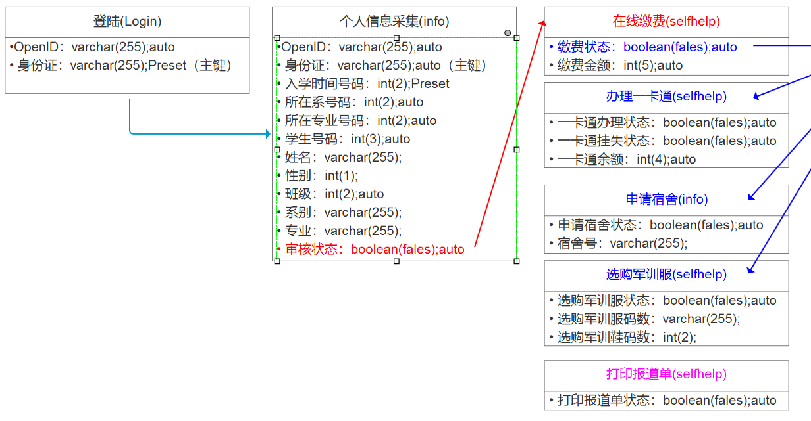

系统设计
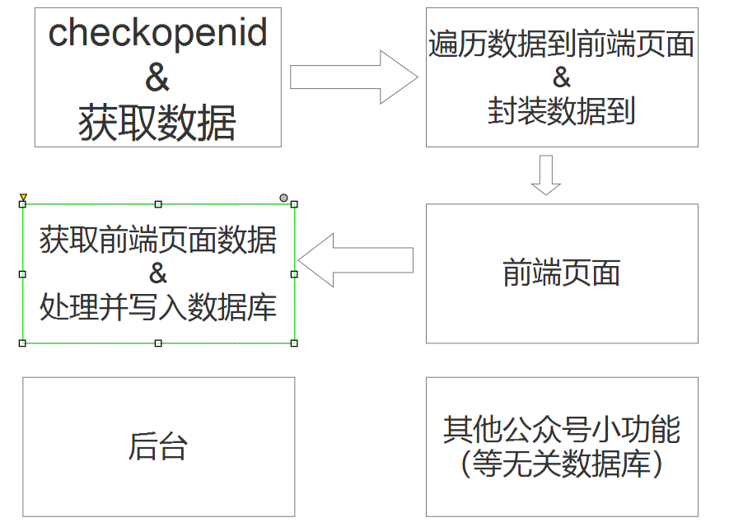
用户使用系统时先跳转到chkopenid页面获取并检查openid，然后将前端所需要的数据从数据库取出，处理后传到前端页面，前端页面获取数据后遍历与封装到二维码中，进行交互后将获取前端数据，处理并写入数据库，其他公众号功能略。

系统实现
- 获取openid并传到控制器方法中：
$code = $_GET['code'];
getCode($code);
function getCode($code){
if (!isset($code)) {
echo "NULL CODE";
}
}
$userinfo = getUserInfo($code);
function getUserInfo($code){
$appid = "wxbcfa6f6a2b9e8c58";
$appsecret = "937c1f53d627c689b6f14223c1d02b1e";
//echo $code;
//获取openid
$access_token_url = "https://api.weixin.qq.com/sns/oauth2/access_token?appid=$appid&secret=$appsecret&code=$code&grant_type=authorization_code";
//echo $access_token_url;
$access_token_json = https_request($access_token_url);
$access_token_array = json_decode($access_token_json, true);
$openid = $access_token_array['openid'];
//echo $openid;
//获取access_token
$access_token = $access_token_array['access_token'];
//echo $access_token;
//获取用户个人信息
$userinfo_url = "https://api.weixin.qq.com/sns/userinfo?access_token=$access_token&openid=$openid&lang=zh_CN";
//echo $userinfo_url;
$userinfo_json = https_request($userinfo_url);
//echo $userinfo_json;
$userinfo_array = json_decode($userinfo_json, true);
//echo $userinfo_array['sex'];
return $userinfo_array;
}
。。。
<body>
<a id="href" href='__URL__/chk_getstuallopenid?openid=<?php echo $userinfo["openid"];?>'></a>
<script type="text/javascript">
(function(){
var href = document.getElementById('href').href;
var interval = setInterval(function(){

location.href = href;
clearInterval(interval);

}, 1000);
})();
</script>
</body>
。。。
2.控制器方法checkopenid并取出数据
。。。
//chk_sturoomopenid
public function chk_sturoomopenid()
{
$getopenid=$_GET['openid'];
$b=M('info');
$chkoi = $b->query("select * from gzh_info WHERE openid='$getopenid'");
if ($chkoi) {
if ($chkoi[0]['tuition_status'] == "false") {
$this->error('请先缴费', 'http://2.xhbgzh.applinzi.com/xhbgzh/index.php/Home/Index/StuTuition?tuition_sum='.$chkoi[0]['tuition_sum'].','.$chkoi[0]['tuition_status'].','.$getopenid, 5);
}
//var_dump($chkoi[0]['tuition_sum']);
redirect('http://2.xhbgzh.applinzi.com/xhbgzh/index.php/Home/Index/StuRoom?sturoom_data='.$chkoi[0]['stu_room'].','.$getopenid);
}else{
$this->error('请先登录', 'ChkLoginOpenid', 5);
}
}
。。。
3.遍历到前端页面并封装二维码
。。。
<?php
$stucard_data = explode(',', $_GET['stucard_data']);
$stucard_handle = $stucard_data[0];
$stucard_status = $stucard_data[1];
$stucard_sum = $stucard_data[2];
$openid = $stucard_data[3];
if ($stucard_handle == "false") {
$stucard_handle = '尚未办理';
}else{
$stucard_handle = '已经办理';
}
switch ($stucard_status) {
case 'normal':
$stucard_status = '正常';
break;
case 'loss':
$stucard_status = '挂失';
break;
default:
$stucard_status = '未知';
break;
}
//appid
$appid = "wxbcfa6f6a2b9e8c58";
//appsecret
$appsecret = "937c1f53d627c689b6f14223c1d02b1e";
//获取token
$url = "https://api.weixin.qq.com/cgi-bin/token?grant_type=client_credential&appid=$appid&secret=$appsecret";
$output = https_request($url);
$jsoninfo = json_decode($output, true);
$access_token = $jsoninfo["access_token"];
//临时二维码
$qrcode = '{
"expire_seconds": 604800,
"action_name": "QR_STR_SCENE",
"action_info": {
"scene": {
"scene_str": "qrname:一卡通办理,openid:'.$openid.',stucard_handle:'.$stucard_handle.',stucard_status:'.$stucard_status.',stucard_sum:'.$stucard_sum.'"
}
}
}';
//永久二维码
//$qrcode = '{ "action_name":"QR_LIMIT_STR_SCENE", "action_info":{"scene":{"scene_str":test}}}';
$url = "https://api.weixin.qq.com/cgi-bin/qrcode/create?access_token=$access_token";
$result = https_request($url, $qrcode);
$jsoninfo = json_decode($result, true);
$ticket = $jsoninfo["ticket"];
//二维码url
$qrcodeurl = "https://mp.weixin.qq.com/cgi-bin/showqrcode?ticket=$ticket";

function https_request($url, $data = null){
$curl = curl_init();
curl_setopt($curl, CURLOPT_URL, $url);
curl_setopt($curl, CURLOPT_SSL_VERIFYPEER, FALSE);
curl_setopt($curl, CURLOPT_SSL_VERIFYHOST, FALSE);
if(!empty($data)){
curl_setopt($curl, CURLOPT_POST, 1);
curl_setopt($curl, CURLOPT_POSTFIELDS, $data);
}
curl_setopt($curl, CURLOPT_RETURNTRANSFER, 1);
$output = curl_exec($curl);
curl_close($curl);
return $output;
}
?>
。。。
<div class="weui-cells weui-cells_form">
<div class="weui-cell">
<div class="weui-cell__hd"><label class="weui-label">办理状态</label></div>
<div class="weui-cell__bd">
<input class="weui-input" id="stucard_handle" name="stucard_handle" type="text" value="<?php echo $stucard_handle;?>" readonly="readonly" style="color:#CCCCCC">
</div>
</div>
</div>
<div class="weui-cells weui-cells_form">
<div class="weui-cell">
<div class="weui-cell__hd"><label class="weui-label">一卡通状态</label></div>
<div class="weui-cell__bd">
<input class="weui-input" id="stucard_status" type="text" value="<?php echo $stucard_status;?>" readonly="readonly" style="color:#CCCCCC">
</div>
</div>
</div>
<div class="weui-cells weui-cells_form">
<div class="weui-cell">
<div class="weui-cell__hd"><label class="weui-label">一卡通余额</label></div>
<div class="weui-cell__bd">
<input class="weui-input" id="stucard_sum" type="text" value="<?php echo $stucard_sum;?>" readonly="readonly" style="color:#CCCCCC">
</div>
</div>
</div>
<div class="weui-cells weui-cells_form" style="display: none;">
<div class="weui-cell">
<div class="weui-cell__hd"><label class="weui-label">openid</label></div>
<div class="weui-cell__bd">
<input class="weui-input" name="openid" value="<?php echo $openid;?>">
</div>
</div>
</div>
<div class="weui-cells weui-cells_form">
<a onclick="qrimg();" class="weui-btn weui-btn_block weui-btn_primary">确认</a>
</div>
<article class="weui-article">
<section>
<section>
<p>
<img src="<?php echo $qrcodeurl;?>" id="qr" style="display: none;">
</p>
</section>
</section>
</article>
<script type="text/javascript">
function qrimg() {
if (document.getElementById('stucard_handle').value == "尚未办理") {
document.getElementById('qr').style.display='block';
}else{
location.href="http://2.xhbgzh.applinzi.com/xhbgzh/index.php/Home/Index/stu_card";
}
if (document.getElementById('stucard_status').value == "挂失") {
document.getElementById('qr').style.display='block';
}
}
</script>
4.提交表单处理数据并写数据库
//stu_getinfo
public function stu_getinfo()
{
$stu_name=$_POST['stu_name'];
$stu_sex=$_POST['stu_sex'];
$stu_dep=$_POST['stu_dep'];
$stu_maj=$_POST['stu_maj'];
$openid=$_POST['openid'];
//
if ($stu_dep == '软件系') {
if ($stu_maj == '信息工程专业') {
//实例化
$n=M('info');
//写入
$n->execute("UPDATE gzh_info SET dep_number='40' WHERE openid = '$openid'");
$n->execute("UPDATE gzh_info SET maj_number='128' WHERE openid = '$openid'");
$n->execute("UPDATE gzh_info SET stu_name='$stu_name' WHERE openid = '$openid'");
$n->execute("UPDATE gzh_info SET stu_sex='$stu_sex' WHERE openid = '$openid'");
$n->execute("UPDATE gzh_info SET stu_dep='$stu_dep' WHERE openid = '$openid'");
$n->execute("UPDATE gzh_info SET stu_maj='$stu_maj' WHERE openid = '$openid'");
(int)$stu_number = $n->query("SELECT stu_number FROM gzh_info WHERE openid='$openid'");
if ((int)$stu_number > 0 && (int)$stu_number < 51) {
$n->execute("UPDATE gzh_info SET stu_class='1' WHERE openid = '$openid'");
}elseif ((int)$stu_number > 50 && (int)$stu_number < 101) {
$n->execute("UPDATE gzh_info SET stu_class='2' WHERE openid = '$openid'");
}
$this->success('提交成功，在“自助报道”菜单中的“打印报告单”中可查看详细的个人信息及资料审核状态', 'close', 60);
}
}
}
5.后台管理
public function info_update(){
$m=M('info');
$info_openid =$_POST['info_openid'];
$info_id_card =$_POST['info_id_card'];
$info_adm_time =$_POST['info_adm_time'];
$info_dep_number =$_POST['info_dep_number'];
$info_maj_number =$_POST['info_maj_number'];
$info_stu_number =$_POST['info_stu_number'];
$info_stu_name =$_POST['info_stu_name'];
$info_stu_sex =$_POST['info_stu_sex'];
$info_stu_class =$_POST['info_stu_class'];
$info_stu_dep =$_POST['info_stu_dep'];
$info_stu_maj =$_POST['info_stu_maj'];
$info_stu_room =$_POST['info_stu_room'];
$info_apl_status =$_POST['info_apl_status'];
$table =$_POST['table'];
$m->execute("UPDATE gzh_info SET id_card='$info_id_card' WHERE id_card='$info_id_card'");
$m->execute("UPDATE gzh_info SET openid='$info_openid' WHERE id_card='$info_id_card'");
$m->execute("UPDATE gzh_info SET adm_time='$info_adm_time' WHERE id_card='$info_id_card'");
$m->execute("UPDATE gzh_info SET dep_number='$info_dep_number' WHERE id_card='$info_id_card'");
$m->execute("UPDATE gzh_info SET maj_number='$info_maj_number' WHERE id_card='$info_id_card'");
$m->execute("UPDATE gzh_info SET stu_number='$info_stu_number' WHERE id_card='$info_id_card'");
$m->execute("UPDATE gzh_info SET stu_sex='$info_stu_sex' WHERE id_card='$info_id_card'");
$m->execute("UPDATE gzh_info SET stu_class='$info_stu_class' WHERE id_card='$info_id_card'");
$m->execute("UPDATE gzh_info SET stu_dep='$info_stu_dep' WHERE id_card='$info_id_card'");
$m->execute("UPDATE gzh_info SET stu_maj='$info_stu_maj' WHERE id_card='$info_id_card'");
$m->execute("UPDATE gzh_info SET stu_room='$info_stu_room' WHERE id_card='$info_id_card'");
$m->execute("UPDATE gzh_info SET apl_status='$info_apl_status' WHERE id_card='$info_id_card'");
redirect('http://2.xhbgzh.applinzi.com/xhbgzh/index.php/Home/Index/DataShow.html?table='.$table);
}

6 系统测试

登陆：
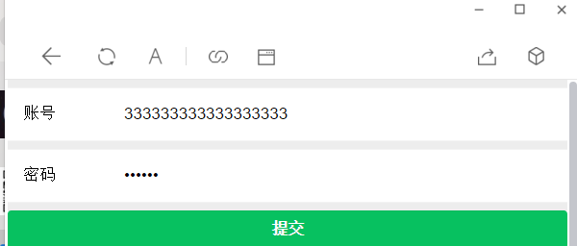
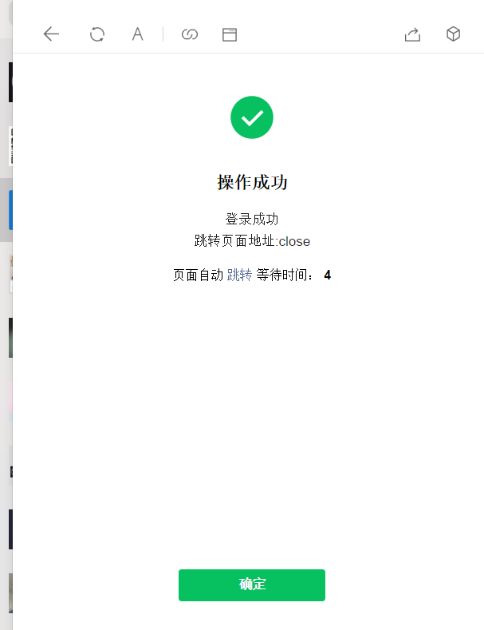
绑定个人信息：
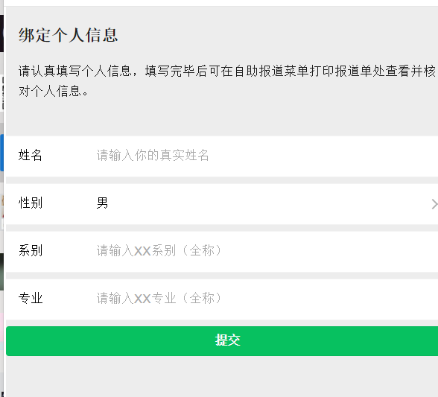
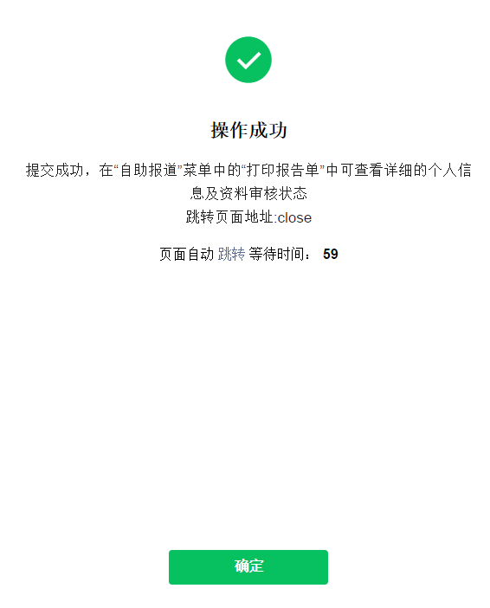
缴纳学费：
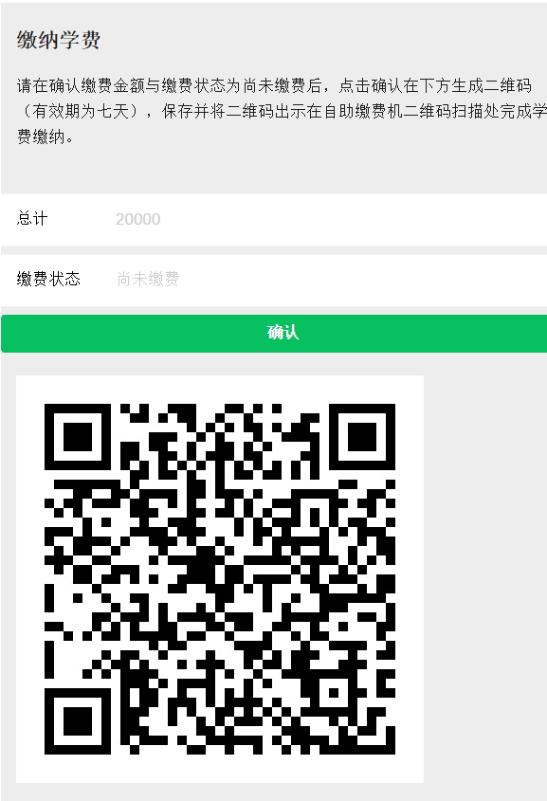
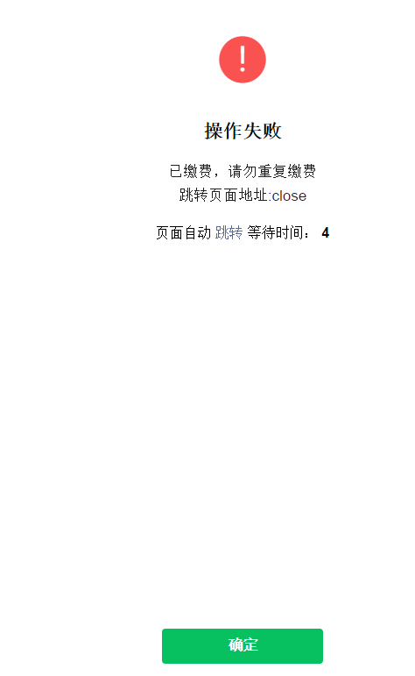
办理一卡通：
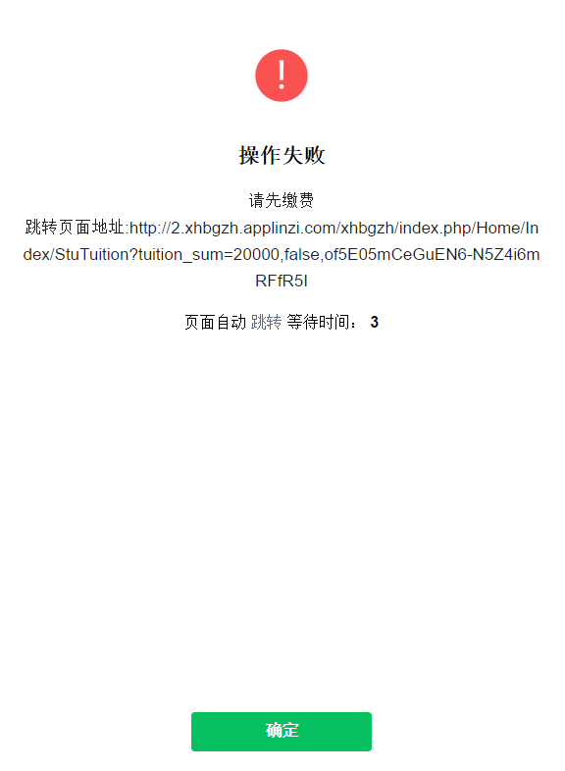
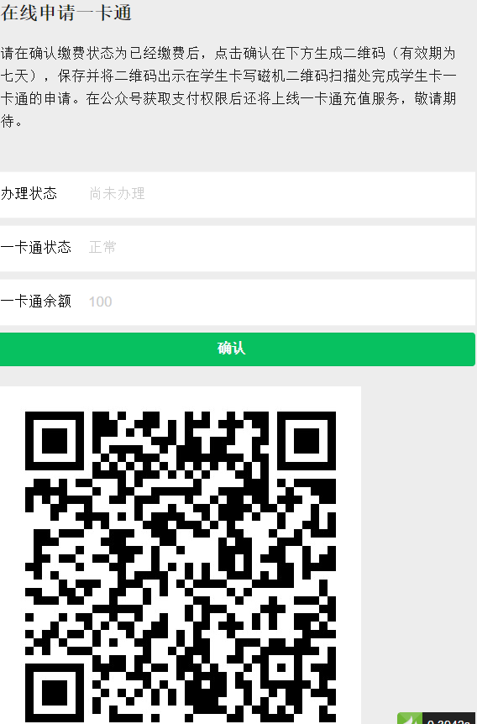
申请宿舍：
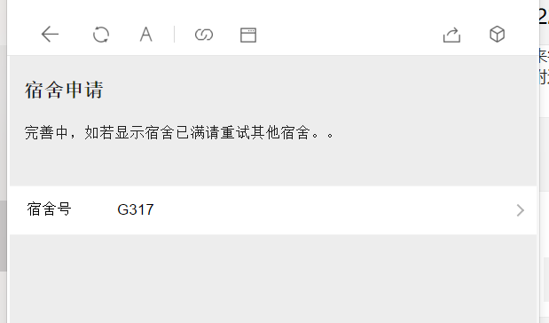
申请军服：
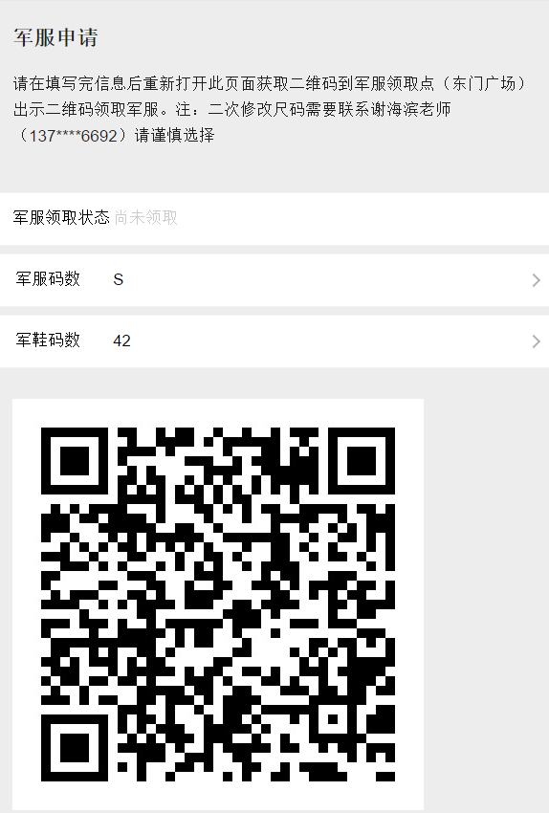
打印报告单：
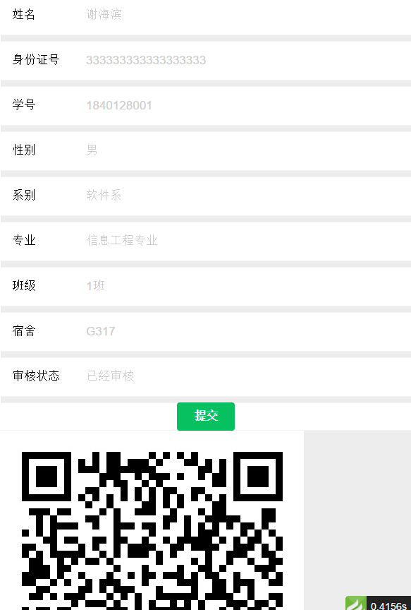
其他：
